网站学院1月《模块化开发》周考2-技能

题号 | 一 | 二 | 总分 | 批卷人 | 审核人
得分

- 技能考试时间为：1小时
- 技能题（共100分）
- 题目要求：
密 封 线 内 不 要 答 题
- 按要求完成下面的各项需求。
- 必须有录屏，无录屏者一律0分处理，必须是完整的考试录屏(只有单独录效果录屏按0分处理)，录屏过程中不允许有暂停行为，若是发现，按考试作弊处理，桌面必须有自己的学院、班级、姓名。
- 上交U盘时，U盘中只允许有自己考试的项目，否则按零分处理。
- 案例效果：
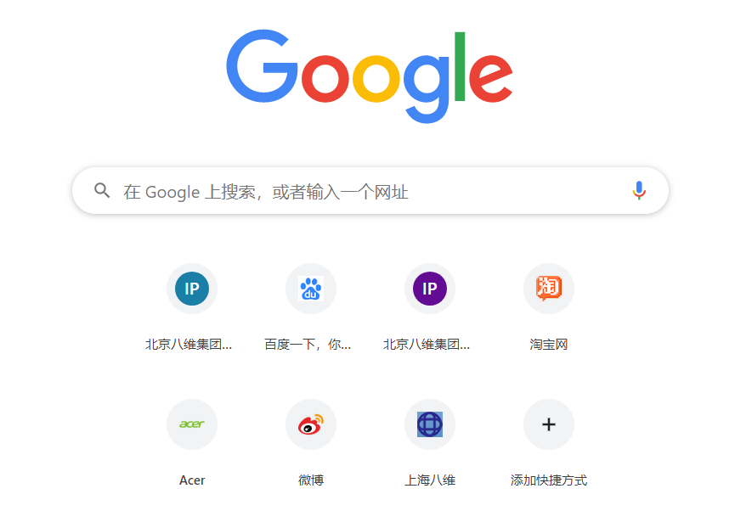
- 案例描述：
根据素材里面的视频完成图标的增删改的效果。
- 评分标准：
- 编程风格（10）
- 代码格式规范（3分）
- 合理添加注释（4分）
- 合理命名模块名称（3分）
- require的基础用法(10）
- 正确引入require.js文件（3分）
- 指定入口文件（3分）
- 按功能划分不同的模块 （4分）
- 封装弹框模块（25）（重点）
- 动态创建有遮罩的弹框（5分）
- 正确实现完成和取消按钮的回调函数的调用（5分）
- 正确实现删除按钮的回调函数的调用（5分）
- 删除按钮是否能点击做成可配置的（5分）
- 弹框中的名称和网址只要有一个内容为空，则完成按钮禁用（5分）
- 封装图标的增删改模块（55）（重点）
- 自己模拟数据，以模块的形式抛出（5分）
- 正确渲染数据（5分）
- 点击图标能正确显示弹框（5分）
- 在弹出的弹框中能正确显示原来的图标的名称和网址（5分）
- 点击完成按钮能够正确修改图标的名称和网址（5分）
- 点击取消按钮，销毁弹框（5分）
- 点击删除按钮，能够将图标删除（5分）
- 点击添加快捷方式，能够正确弹出弹框，所有的弹框要水平垂直居中显示（5分）
- 点击添加快捷方式弹出的弹框中删除按钮需要禁用（5分）
- 点击添加快捷方式弹出的弹框中的完成，能够将新增的图标添加到页面中（5分）
- 点击新增的图标能够弹出弹框进行修改和删除（5分）

